SBĚR 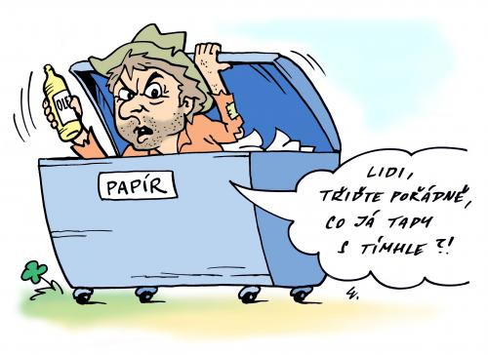VELKOOBJEMOVÉHO A NEBEZBEČNÉHO ODPADU
PROBĚHNE V SOBOTU 12.května 2018 V DOBĚ OD 7.30 – 9.30 HODIN NA HŘIŠTI SOKOL KLUBU.
Nebudeme sbírat pneumatiky a okna se skly.
Také zde nevozte odpady, které lze vytřídit do barevných pytlů (sběr tříděného odpadu probíhá během celého roku).
Žádáme občany, aby vozili své odpady pouze ve stanovené době a vkládali je přímo do kontejnerů nebo sběrných vozů odvozové firmy.

